TerraMind 个人工作量报告

一、概述
在本学期的项目设计中，本人担任核心开发者与技术负责人，主导了机器人整体感知、控制规划架构的顶层设计与底层开发，并全面统筹组内的任务分配与项目进度管理。
在技术层面：本人在本学期的项目中主导完成了以下工作：
- 整体架构设计：从零设计并实现了基于STM32F407VET6+FreeRTOS的嵌入式控制下位机平台软件架构，采用分层体系，通过面向对象抽象实现了模块间解耦与高可扩展性。
- 感知与控制规划：设计并打通了多传感器融合的数据流架构。在底层执行端，独立编写并调试了包含CAN总线电机电流闭环、基于PID算法的PWM编码电机速度闭环控制；在底盘控制端，推导并代码实现了差速底盘的运动学正逆解模型，确保了机器人的高精度轨迹追踪与平滑运动控制。
- 通信协议设计：为解决上下位机高效可靠的数据交互，独立设计并实现了全双工自定义通信协议CmdPortv2.0。该协议底层基于有限状态机进行无阻塞解析，内置CRC-16/XMODEM严格校验与断线异常自动恢复机制，有效保障了高频数据传输的稳定性与低丢包率。同步输出了完整的手册及上位机Python版本的参考驱动代码，实现了跨平台的高效对接。
- 核心固件开发：独立承担了控制下位机全部核心固件的编码工作（总计3,930行净代码/40个源文件），涵盖设备驱动、板级支持包、操作系统抽象、控制算法等7大模块。
- 部分元器件的PCB设计工作。
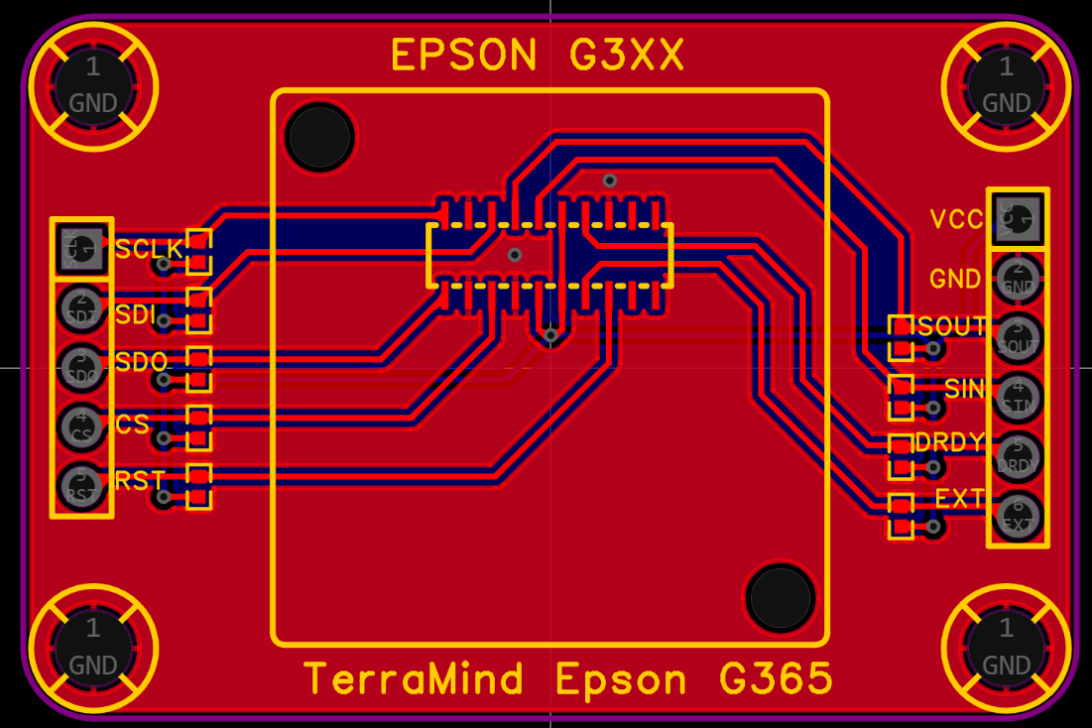

团队协作与项目管理：作为技术统筹，负责制定阶段性开发里程碑计划，对复杂系统进行模块化任务拆解。主导了关键技术方案（含传感器与主控芯片）的选型与内部评审，并通过合理的进度统筹，保障了项目按期达成从硬件打样、软件编写到全系统软硬件联合调试的闭环交付。

二、工作量量化
本部分通过代码规模与模块拆解客观展示了系统开发的工程量与复杂度。所有交付代码均遵循严格的嵌入式编码规范，在保证功能完备性的同时维持了极低的代码冗余度。

2.1 代码规模

类别 | 文件数 | 代码行数
应用代码（TerraMind_FW/） | 40 | 3,930
STM32 CubeMX 配置代码（Core/） | 18 | 3,791
设计文档 | 5 | ~1,700
Git 统计：净新增 +5,331 行（44 个文件变更），14 次提交。
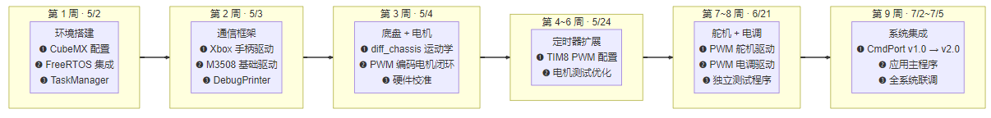

2.2 模块划分
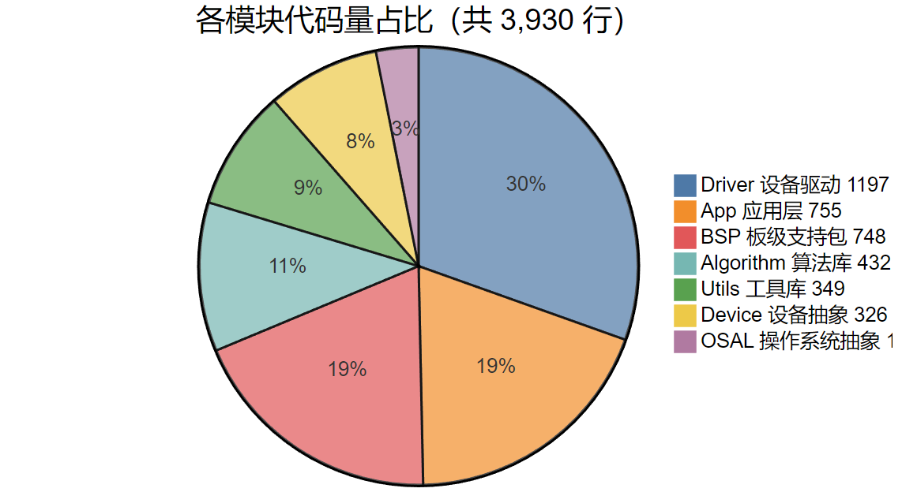

模块 | 文件数 | 代码量 | 职责
Driver | 14 | 1,197 | M3508、PWM 电机/舵机/电调、Xbox 手柄、CmdPort 协议、调试打印
BSP | 10 | 748 | CAN、6 路编码器、PWM 定时器、UART 抽象
App | 4 | 755 | 系统初始化、控制主循环、测试框架
Algorithm | 4 | 432 | 控制器
Utils | 4 | 349 | CRC-16 查表、2D 向量运算
Device | 2 | 326 | 差速底盘运动学 + CAN 打包
OSAL | 2 | 123 | FreeRTOS 任务管理器框架

三、系统架构设计

3.1 总体结构
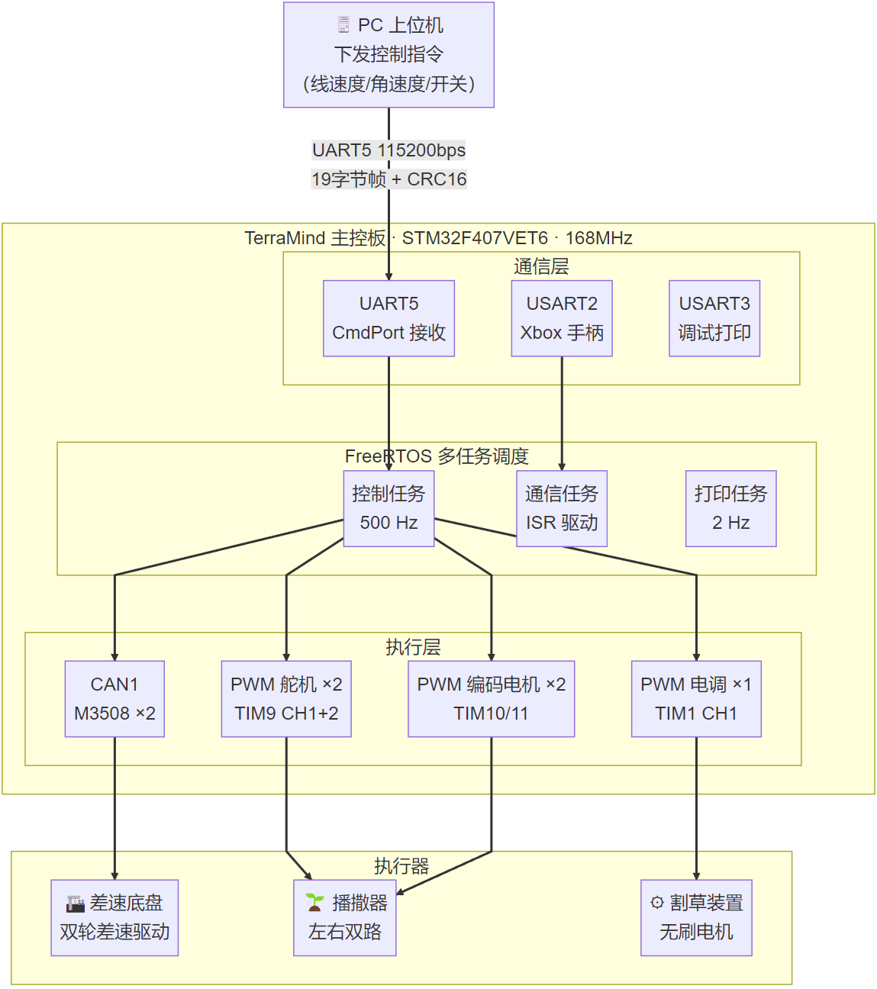

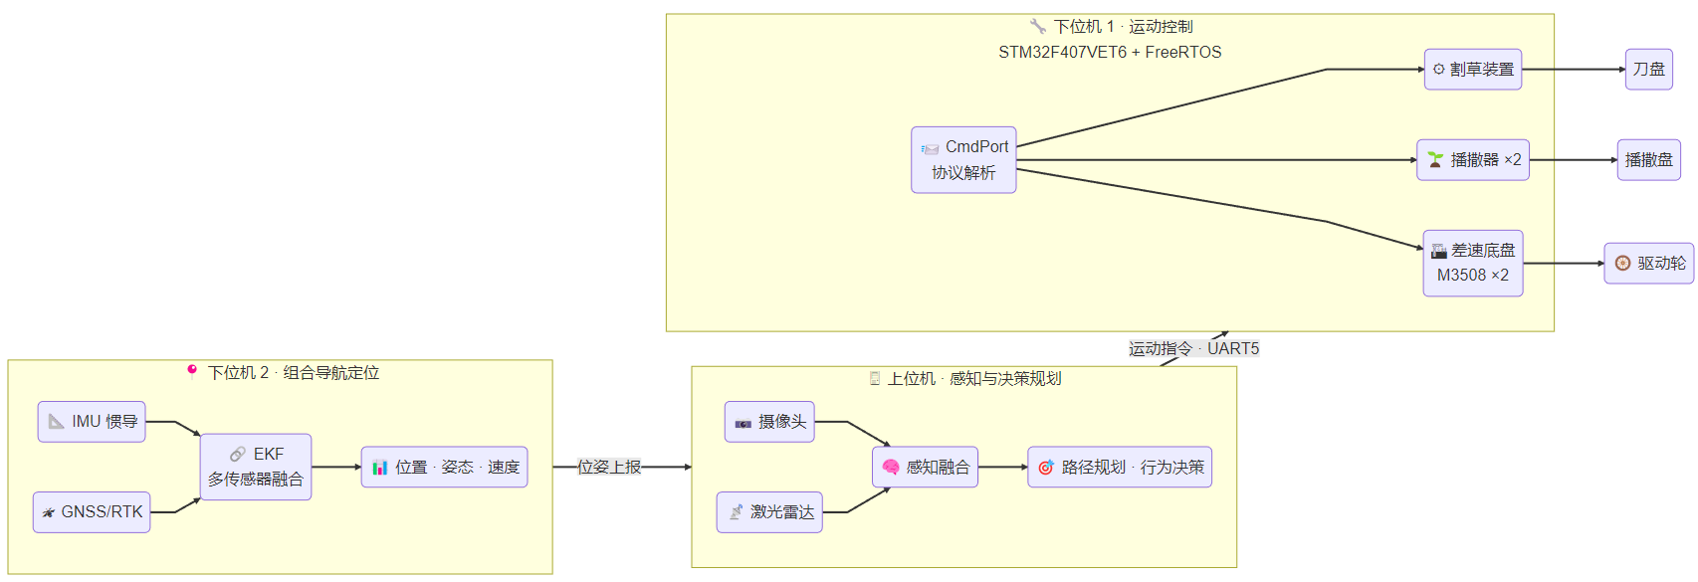

在系统顶层设计阶段，本人独立完成了控制下位机的全套代码架构设计与落地开发，同时前瞻性地规划了机器人整体感知、决策控制系统的宏观框架及核心传感器选型方案。系统在物理与逻辑上划分为三大协同计算节点：
- 上位机（树莓派）：负责视觉感知与决策规划
- 控制下位机：已完成的基于STM32F407的控制系统。
- 定位下位机：基于STM32H7（主控）、UMD982（定位模块）、Epson M-G365（车载级超高精度IMU）的多源融合组合导航系统。

四、总结与展望

4.1本阶段工作总结
在本学期的项目开发中，本人按计划完成了机器人控制下位机的全部核心开发任务。通过从零构建基于STM32F407与FreeRTOS的软件架构，实现了系统底层硬件与上层逻辑的有效解耦。独立研发的CmdPortv2.0通信协议及电机、底盘闭环控制算法，已在全系统联调中初步验证了其实时性与稳定性。在团队协作层面，通过合理的任务拆分与进度统筹，保障了项目软硬件打样与调试全流程的顺利交付。

4.2下一步工作规划
基于当前已跑通的系统架构与控制链路，后续项目开发将重点向多传感器融合与高精度自主导航方向推进，具体计划如下：
- 定位下位机开发与验证：全面启动基于STM32H7平台的组合导航系统开发。重点实现UMD982(GNSS/RTK)与EpsonM-G365(IMU)的硬件级数据同步，并完成EKF（扩展卡尔曼滤波）多源融合算法的部署与调优。
- 多节点深度联调：打通树莓派（感知决策上位机）、STM32H7（定位下位机）与STM32F407（控制下位机）之间的完整数据流闭环，确保高频位姿上报与运动控制指令下发的一致性。
- 系统鲁棒性优化：针对实际运行中可能面临的复杂地形与通信干扰，进一步优化底盘运动学控制模型及电机的抗扰动能力，完善全系统的断线重连与异常状态自动恢复机制。

